




ASA Athlétisme
Tél. : 01.43.75.55.13

CONVOCATION
inscription@asa-athletisme.com
- 4 épingles à nourrice !
- mon maillot de club !
-mes pointes !
www.asa-athletisme.com

CROSS INTERNATIONAL DU VAL DE MARNE

DIMANCHE 17 NOVEMBRE A CHOISY LE ROI
Eveils et poussins G.et F.

Départ du parking du stade Delaune à 14h00.

Ce cross représente un véritable test car l’essentiel des clubs val de marnais y est représenté. De nombreux athlètes de haut niveau courent aussi dans les catégories adultes. L’ASA tentera de remporter le challenge du 94 par le nombre et la qualité des athlètes présents.

Lieu de la compétition : Parc interdépartemental de Choisy le Roi (plaine sud), près du carrefour Pompadour. Accès par l’avenue de la Pompadour et le chemin des bœufs.

Le déplacement s’effectuera en voitures ; nous remercions celles et ceux qui pourront accompagner.

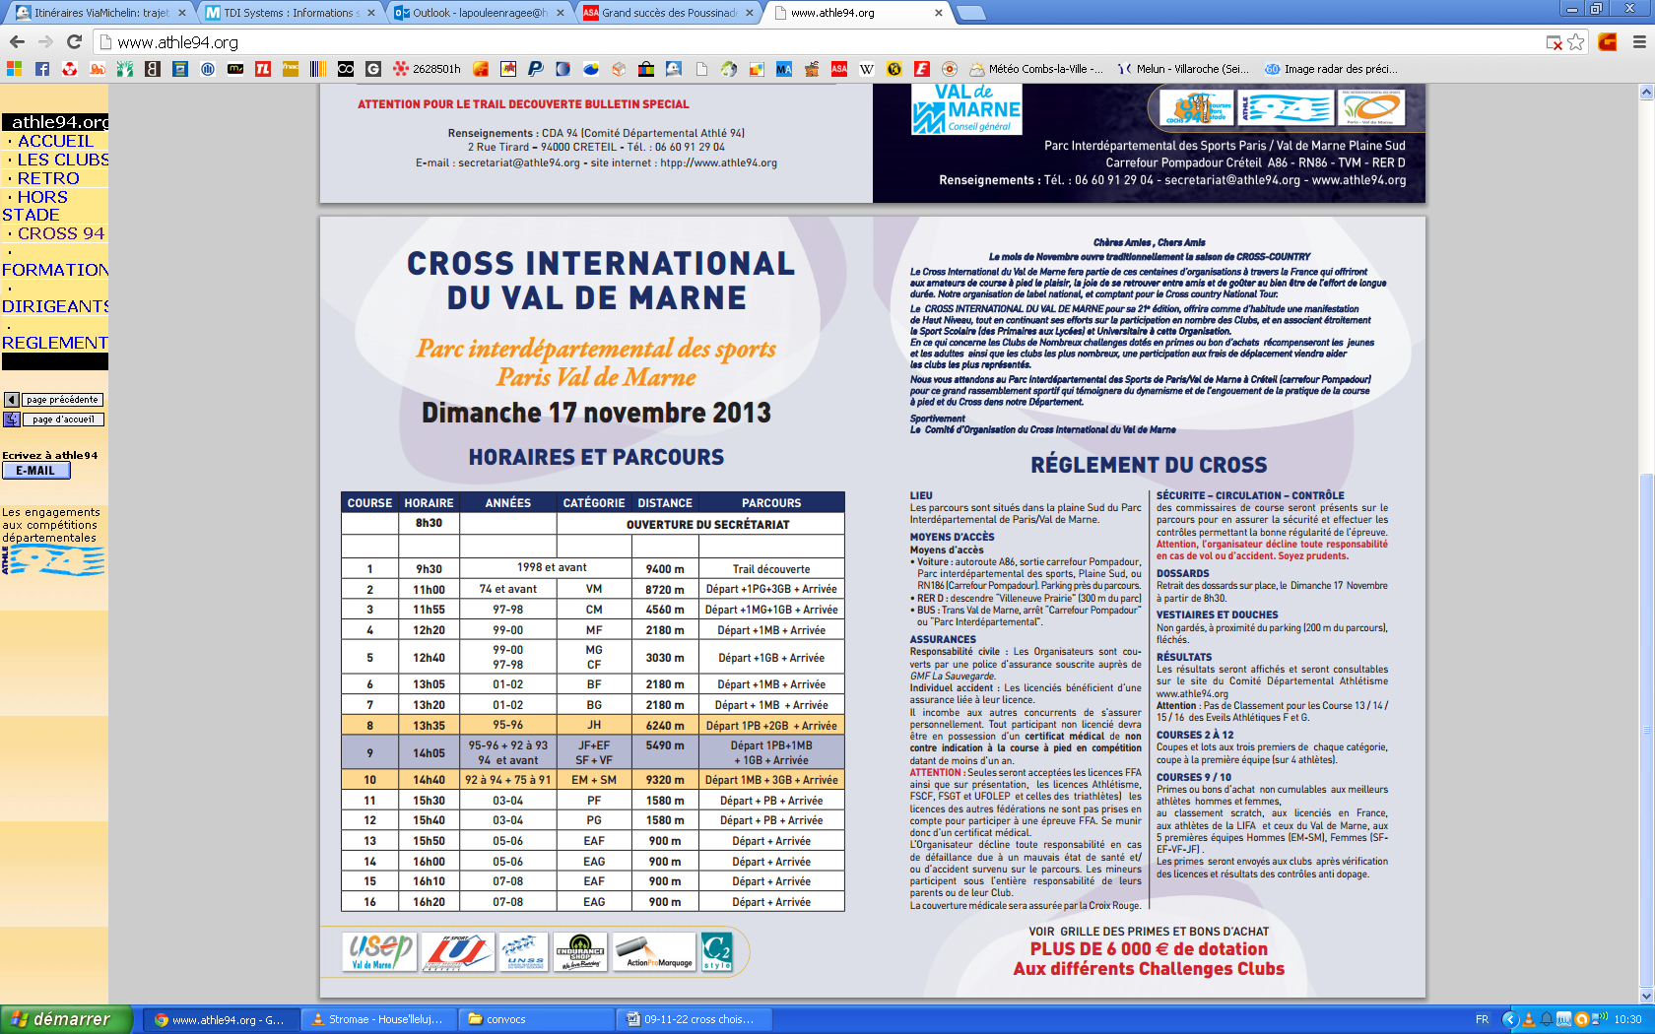

_ _ _ _ _ _ _ _ _ _ _ _ _ _ _ _ _ _ _ _ _ _ _ _ _ _ _ _ _ _ _ _ _ _ _ _ _ _ _ _ _ _ _ _ __ _ _ _ _ _ _ _ _ _ _ _ _ _ _ _ _ _ _ _ _ _ _ _ _ _ _ _ _ _ _ _ _ _ _ _ _ _ _ _ _ _ _ _ _ _ _

Cross Choisy EA POU Coupon à remettre avant le 13/11/2013 ou envoyez un mail à inscription@asa-athletisme.com
Nom : ……………………………………… Prénom : …………………………………………
Compétition : □ Sera présent(e) □ Sera absent(e)
Sera présent(e) au rendez-vous : □ OUI □ NON
Si ‘OUI’ □ Sans véhicule □ Avec véhicule

